运动

（一）运动初级
注意：
首先，元素运动的关键就是给该元素定位，要是没有这个定位的基础，那么其他的代码都是白搭。
其次，更重要的就是定时器。
在实现元素移动的特效中，贯穿始终的就是定时器的使用。在定时器使用结束之后，打开新的定时器之前必须要关闭之前打开的已经不需要再使用的定时器，这样才不会才出现一些异常情况。同时，在代码书写过程中需要将物体到达目的地前后的代码区分开来，否则很可能会出现混乱，不能实现运动特效。
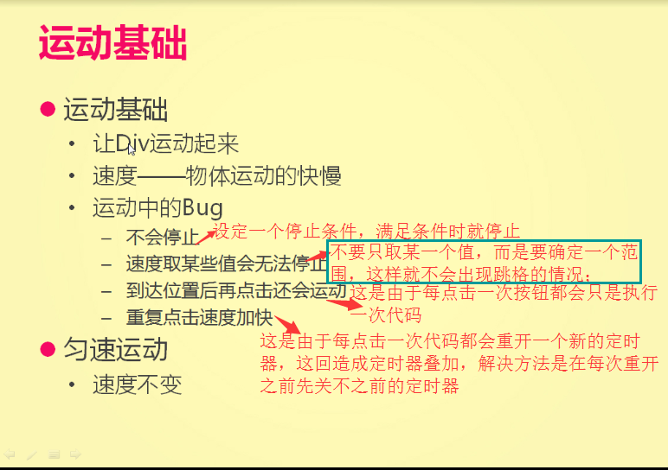

1、运动框架
//运动框架
function startMove(iTarget){
var oDiv=document.getElementById('div1');
clearInterval(timer); //避免出现多次点击出现速度叠加的情况

if (iTarget==0) {
iSpeed=10;
} else{
iSpeed=-10;
}

//三目运算，和上面绿色部分的代码是等效的
iSpeed=iTarget==0?iSpeed=10:iSpeed=-10;

timer=setInterval(function(){

if(oDiv.offsetLeft==iTarget){
clearInterval(timer);
}
else{
oDiv.style.left=oDiv.offsetLeft+iSpeed+'px';
}

},30)
};//startMove
这是一个最简单的运动框架，只能对被选中的div的宽度进行设置，功能太过于单一。
其中的offsetLeft指的是当前元素相对于可视区的左边的距离。

关于图片淡入淡出特效
图片淡入淡出主要就是透明度的动态变化。

- 缓冲运动——逐渐变慢，最后停止——会很常用
缓冲运动的核心就在于速度的变化，核心思想就是对速度进行运算。
距离终点的距离越远，那么运动速度越快；反之速度越慢；因为速度的值是一个差值与定值的比值，差值越来越小，那么比值也会越来越小。
Math方法中，ceil是向上取整数；floor是向下取整数。其中的timer需要将其放在运动函数外面，否则会出错。
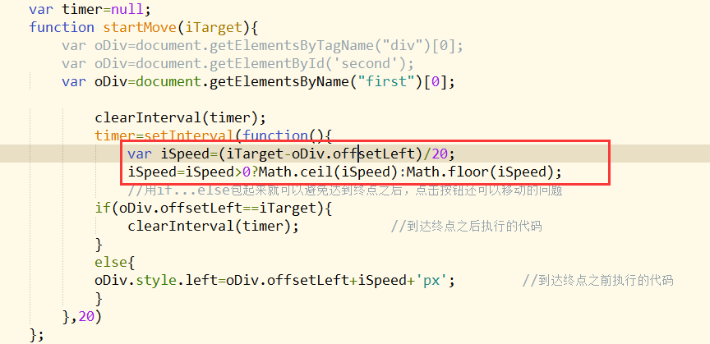
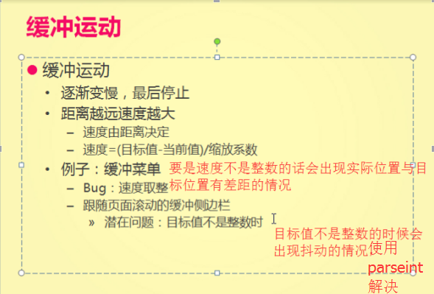
实际上现在火狐、Edge中是不存在这个问题的，但是谷歌、IE中则是需要解决这个问题，解决的办法就是把我们的目标值通过parseInt转换之后再使用就能有效地避免这个问题。
综上所述，缓冲运动和简单的匀速运动不同的是速度在变化，这样就是随着与目标点距离的变化来调整速度。

- 匀速运动的停止条件

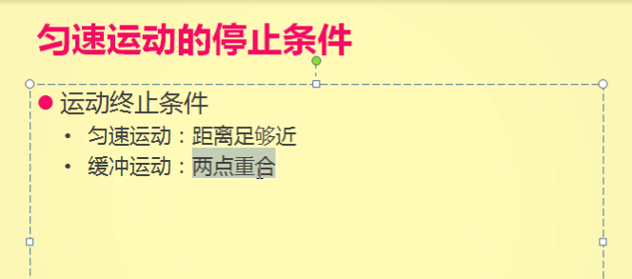
匀速运动的结束条件如下：
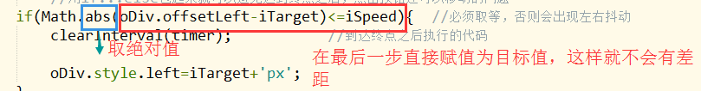

Math对象

在运动中第一次涉及到math对象。Math对象和C语言中的相似，也是功能强大的数学方法。相关性质见下面的文章：
http://www.jb51.net/article/86083.htm
http://www.jb51.net/article/19632.htm

- 运动中级
- 单个div的宽度变化
在这个特效的思路就是动态地设置div元素的宽度，而宽度增加的动态值则是由之前的运动框架演变而来的。运动的时候依然是是offseLleft等值与速度之和；而在宽度变化时则是当前宽度（offsetWidth）的值与变化速度之和。



2、多个div的宽度变化
这个特效中的核心就是在于怎么把元素选出来，并且能够对每一个元素单独操作，进而实现特效。
其中思路就是：先将元素选出来放进数组，然后再从数组中取出来分别操作。过程中需要给每一个元素设置一个只属于它自己的定时器。并且运动函数还需要传两个参数，一个是操作对象，另一个是目标点。
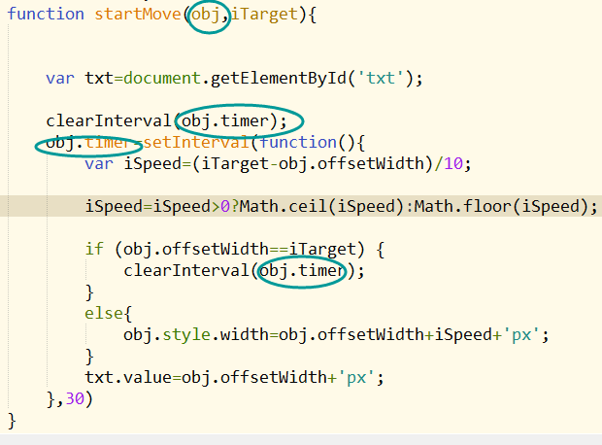

- 任意值运动框架

function getStyle(obj,attr){
if (obj.currentStyle) {
return obj.currentStyle[attr];
} else{
return getComputedStyle(obj,false)[attr];
};
};
getStyle函数是用来获取非行间样式的；
var timer=null;
function startMove(obj,attr,iTarget){

clearInterval(obj.timer);
obj.timer=setInterval(function(){
var iCur=0; //定义一个当前变量
if (attr=='opacity') {
iCur=parseInt(parseFloat(getStyle(obj,attr))*100);
} else{
iCur=parseInt(getStyle(obj,attr));
}
var iSpeed=(iTarget-iCur)/10;

iSpeed=iSpeed>0?Math.ceil(iSpeed):Math.floor(iSpeed);

if (iCur==iTarget) {
clearInterval(obj.timer);
}
else{
if (attr=='opacity') { //封装透明度
//分别定义在火狐和其他浏览器中的透明度问题
obj.style.filter='alpha(opacity:'+(iCur+iSpeed)+')';
obj.style.opacity=(iCur+iSpeed)/100;

document.getElementById('txt1').value=obj.style.opacity;
}
else
{
obj.style[attr]=iCur+iSpeed+'px';
}
}
},30)
}

计算机的小数问题

仿flash图片播放--------------视频是运动四

（四）链式运动框架
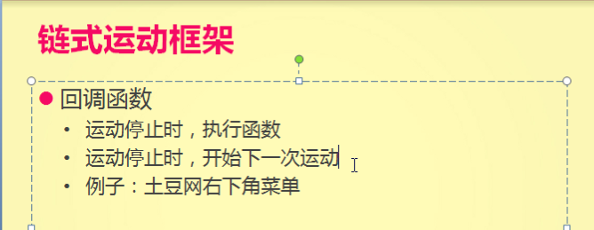
实际上链式运动框架的思想是很简单的，也就是我们写程序的一个基本思路，首先需要明白我们想要实现怎样的效果，要实现的整个效果分解之后会有那些部分组成，每一部分是怎样实现的。搞清楚这些，实现特效也就简单了。
链式运动框架也就是简单的运动框架再添加了一个参数，而这个参数就是我们的回调函数。这个回调函数就是构成了链式运动框架的下一个链条节点。回调函数定义了在定时器关闭之后进行的操作，因此添加的代码也是在关闭定时器语句之后，同时，有时候并没有传入回调函数，因此在代码中要添加判断代码，只有当有回调函数传入时才执行那一部分代码。

- 完美运动框架
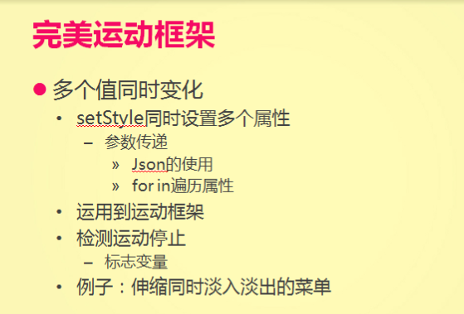
所谓“完美运动框架”就是引入了json之后，利用for...in我们可以同时对多个属性进行操作，大大方便了我们对运动框架的使用。
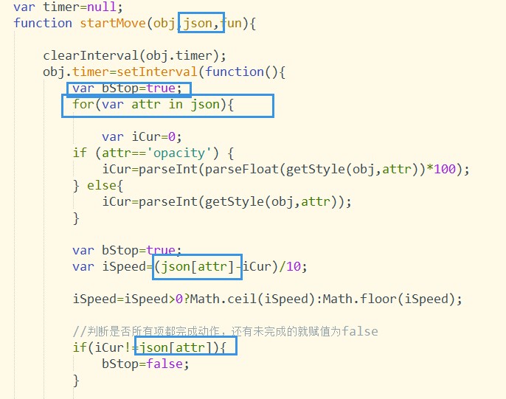
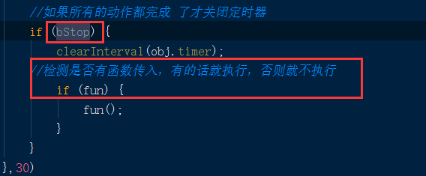

关于数组与json
在存储数据的功能上来说，二者是没有多少差别可言的，但是还是有差别的。数组的下标是数字，但是json的下标是字符串，且该字符串就是某个变量。

关于for与for...in
对于数组的循环，既可以用for来实现，同样也可以用for...in来实现；但是对于json来说，只能都是用for..in来实现循环，因为json是没有长度的概念的。
综上，在对数组进行操作的时候就用普通的for循环，这样能够比价灵活地对起始的位置进行选择；要是对json进行循环时，就用for...in，这样比较简单。

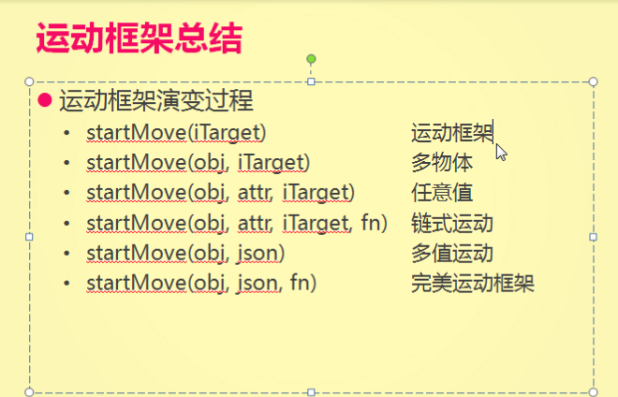

运动框架的运用

- 布局转换——让文档流 定位的东西转为绝对定位
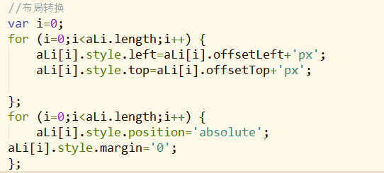
注意其中需要使用的是两个循环，不能少了后面的哪一个循环。

- 如何让图片从中间变大？
明确变大之后的尺寸，然后计算出变化之前尺寸和变化之后尺寸的差值的一半，再将变化时候的marginLeft和marginTop值设置为该值的负数形式。（就是变化前的值减去变化之后的值的一半）
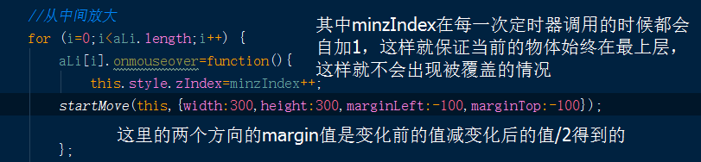
- 关于zIndex
图片从中间变大查看的实例中，当多个图片排列的时候，为了让每一个图片都有在最上层的效果，需要用到zIndex。具体的方法就是在JS中定义一个iMinZindex变量，并为其赋一个最小值（1,2...都行），然后在事件中添加一个该变量的自加表达式，将其值赋给当前图片的样式。（基本上不用担心z-index的值不够用，所以理论上的bug基本不会真的出现在现实中）

弹性运动
弹性运动实质上就是加速运动和减速运动的结合。
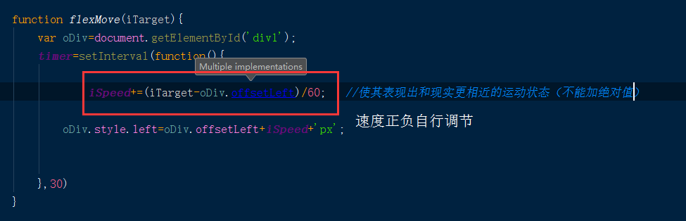

弹性运动有不适用的地方，那就是在其值不能出现过界的地方，比如宽高、padding等不能设为负数的地方。

匀速运动（速度保持不变）
加速运动（速度增加）
加/减速运动（减速运动会先减速，然后速度为零之后倒着走）；

总结：
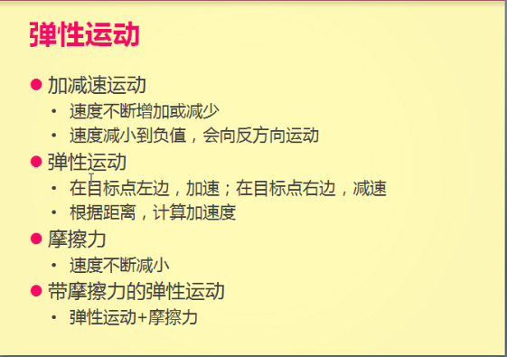

碰撞运动

- 碰撞运动思路
碰撞运动的核心就在限制物体的运动范围和速度反向。限制速度的运动范围就是给其设置边界条件。

碰撞部分代码：
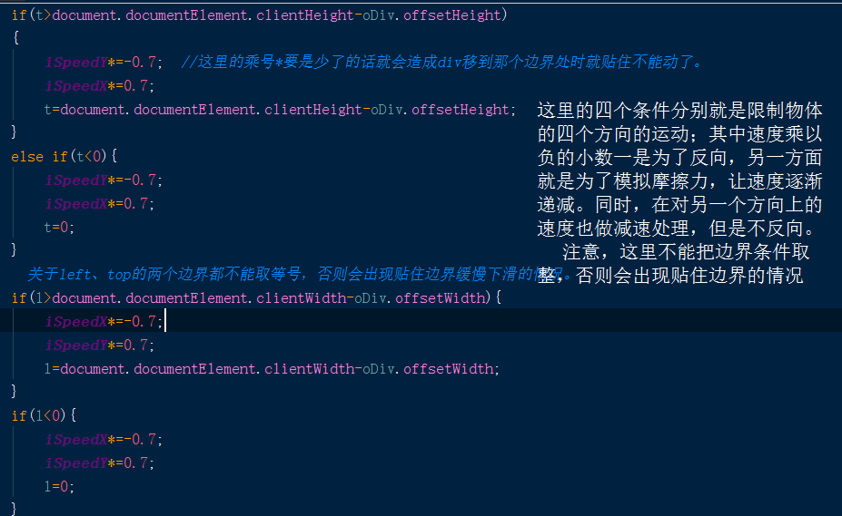
在速度很小的时候，不让其一直缓慢沿着边界的处理办法：
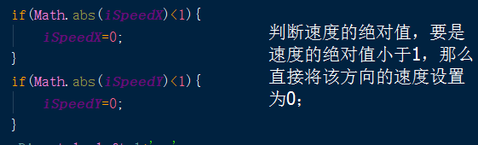

- 模拟重力条件
实现这个特效很简单，就是在Y方向的速度速度上实现每次打开定时器都加上一个数值，这样就模拟出了加速度。

碰撞运动停止条件：
当物体在水平和竖直方向上都达到速度为零，并且在竖直方向上的t==document.documentElement.clientHeight-oDiv.offsetHeight;这三个条件都达到时才停止，最后一个条件是保证物体不会在上下垂直运动改变速度方向时候被卡住。
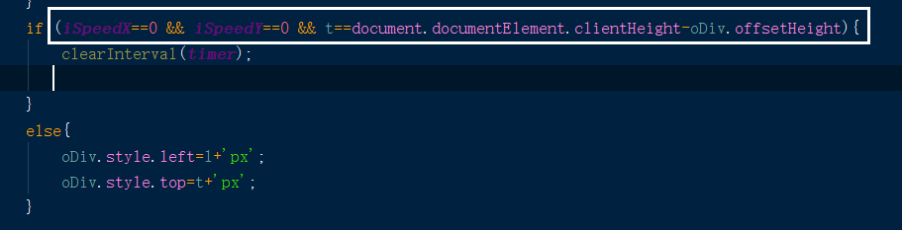
总结：

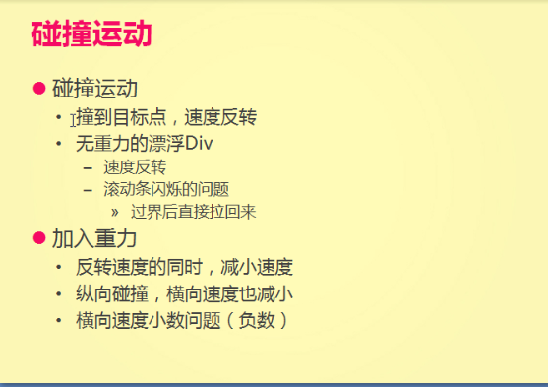
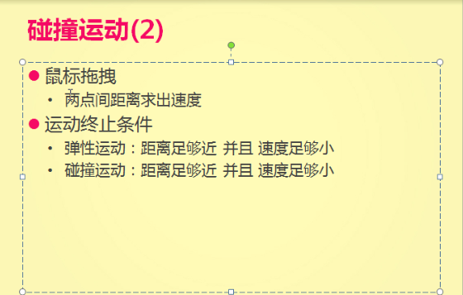

运动小结
运动特效比较简单的模型就是这些，比较实用的例如完美运动框架、缓冲运动特效、碰撞运动、弹性运动以及其相关的延伸。
对于物体的运动，有两点不可缺失，第一是对物体的定位；其次就是定时器，要实现动态的变化就不可能少得了定时器。实际上，对于各种形式的运动，都是速度的计算方法在变化，其他的主要框架都是基本不会变化的。

